

**Benutzerdokumentation**

**CAS mit ClassPad-Manager**

**Implementierung der elementaren Mengenlehre in die Mathematik-Software des ClassPad   
Sebastian Uhlig**

**Philipp Gollmer**

**Betreut durch:**

**Prof. Dr. Ludwig Paditz**

*Datum: 16.01.2013*

**Das Benutzerhandbuch richtig nutzen**

In dieser Benutzerdokumentation werden kleine Bilder (sogenannte „Icons“) als Orientierungs- & Verständnishilfe verwendet. Sie finden folgende Icons:

|  |  |  |
| --- | --- | --- |
|  |  | **Achtung!** Sollte dieses Symbol auftauchen, lesen Sie die Hinweise besonders aufmerksam durch. |
|  |  |  |
|  |  | **Tipp, Hinweis.** Hinter diesem Icon verbergen sich Informationen, die Ihnen garantiert die Bedienung dieser Software erleichtern. |
|  |  |  |

Inhaltsverzeichnis

1. Einleitung 4

2. Das Programm Menge 5

2.1 Mengenoperationen 6

2.1.1 Vereinigung 6

2.1.2 Schnittmenge 7

2.1.3 Differenz 7

2.1.4 Symmetrische Differenz 8

2.1.5 Kartesisches Produkt 9

2.1.6 Potenzmenge 10

2.1.7 Kardinalzahl 11

2.2 Mengenrelationen 12

2.2.1 Gleichheit 12

2.2.2 Teilmenge 13

2.2.3 Echte Teilmenge 14

2.3 Eingabekontrolle 15

2.3.1 Gültige Zeichen für die Elemente 15

2.3.2 Entfernung aller Leerzeichen und überflüssiger Kommas 15

2.3.3 Entfernung von Nullen und Korrektur der Kommasetzung 16

2.3.4 Eingabe eines ungültigen Operanden 17

2.3.5 Fehlende Mengenklammerung 17

2.3.6 Falsche Klammerung von Mengen in Mengen 18

2.4 Ausgabe 18

2.5 Hilfe 18

3. Beispiele 19

3.1 Beispiele für die Operationen 19

3.2 Aufruf mit Variablen 20

# Einleitung

Wir freuen uns, dass Sie sich für unsere Software entschieden haben. Dieses Programm entstand in einem Projektseminar im Wintersemester 2011/2012 an der HTW Dresden unter der Leitung von Prof. Dr. L. Paditz und wurde im Wintersemester 2012/2013 ergänzt.

Wir wünschen Ihnen viel Erfolg bei der Bedienung dieser Software!

***Danksagung***  
An dieser Stelle möchten wir uns besonders bei Prof. Dr. L. Paditz bedanken, der uns während dieser Projektarbeit betreut und umfangreich unterstützt hat. Die Beschäftigung mit der elementaren Mengenlehre bereitete uns viel Freude, sodass dadurch großes Interesse unsererseits für dieses Themengebiet entstand.

***Lob & Kritik***Über Hinweise zum Programm sind wir jederzeit dankbar.  
Kontakt: *paditz@informatik.htw-dresden.de*

*Mit freundlichen Grüßen Sebastian Uhlig, Philipp Gollmer  
(Stand 16.01.2013 – Dresden)*

# Das Programm Menge

***Hinweis auf die benutzte Software und Softwareversion (Stand 16.01.2013):***

ClassPad Manager Professional Edition Version 03.06.1000 bzw.

Taschenrechner ClassPad 330 mit OS 03.06.1000

Vgl.: *http://edu.casio.com/products/classpad/*

Bereitstellung der Mengenprogramme als *.vcp-file, z.B.

Download: *http://www.informatik.htw-dresden.de/~paditz/Menge_Version_0_9_12.vcp*

Das *.vcp-file wird im CP-Manager geöffnet. Die benötigten Mengenprogramme stehen im Library-Ordner zur Verfügung und können z.B. im eActivity-Menü genutzt werden oder in den ClassPad-Taschenrechner geladen werden.

Der Library-Ordner sollte folgende 12 Programme beinhalten:

Menge, StrSOut, SetCardN, SetCartP, SetDiff, SetEqual, SetInter, SetPSubs, SetPower, SetSDiff, SetSubs, SetUnion

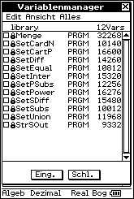

Erst das Programm Menge generiert das korrekte Ergebnis.

Download der Bedienungsanleitung:

*http://www.informatik.htw-dresden.de/~paditz/Bedienungsanleitung_Menge_Version_0_9_12.pdf*

**Notation:** Die Elemente einer Menge können verschiedenartig sein, z.B. Zahlen, Buchstaben, Namen, Zahlenpaare usw. Der Mengeninhalt der jeweiligen Menge wird in dieser Dokumentation mit dem Platzhalter *<Menge A>*  bzw. *<Menge B>* bezeichnet.

## Mengenoperationen

### Vereinigung

* **Definition:** Die Vereinigung *A*∪*B* zweier Mengen ist die Menge, die diejenigen Elemente enthält, die wenigstens in einer der beiden Mengen enthalten ist, sie umfasst also die Elemente beider Mengen.[1]



***Bemerkung:*** *Die Vereinigungsoperation ist kommutativ.*

* **Aufruf:** Menge(“{<Menge A>}“,“∪“,“{<Menge B>}“)
* **Beispiele:**

|  |  |  |
| --- | --- | --- |
|  |  |  |

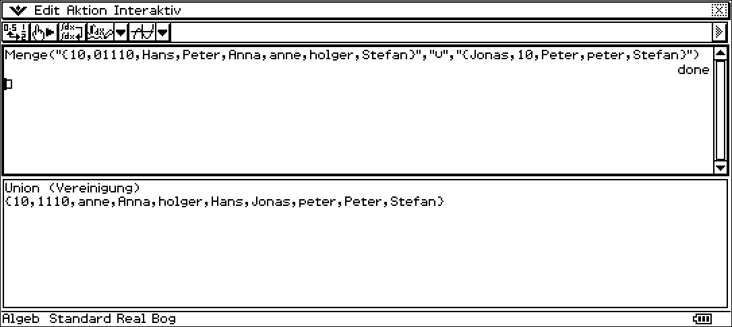

### Schnittmenge

* **Definition:** Die Schnittmenge *A*∩*B* zweier Mengen *A* und *B* ist als diejenige Menge definiert, die alle Elemente enthält, die in beiden Mengen vorhanden sind.[2]



***Bemerkung:*** *Die Durchschnittsbildung ist kommutativ.*

* **Aufruf:** Menge(“{<Menge A>}“,“∩“,“{<Menge B>}“)



* **Beispiele:**

|  |  |  |
| --- | --- | --- |
|  |  |  |

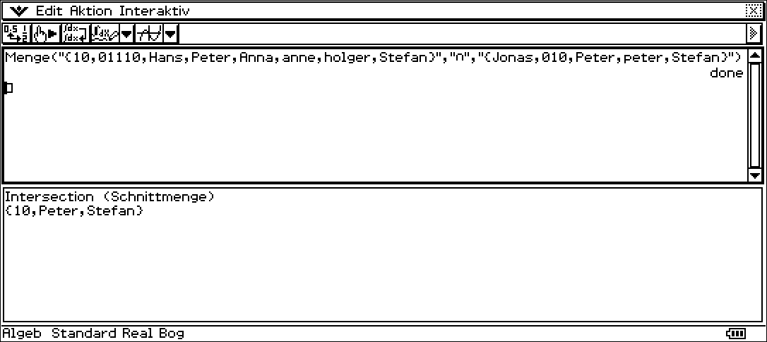

### Differenz

* **Definition:** Die Differenzmenge A \ B zweier Mengen enthält alle Elemente, die in der ersten Menge enthalten sind und nicht in der zweiten.[3]



* **Aufruf:** Menge(“{<Menge A>}“,“−“,“{<Menge B>}“)
* **Beispiele:**

|  |  |  |
| --- | --- | --- |
|  |  |  |

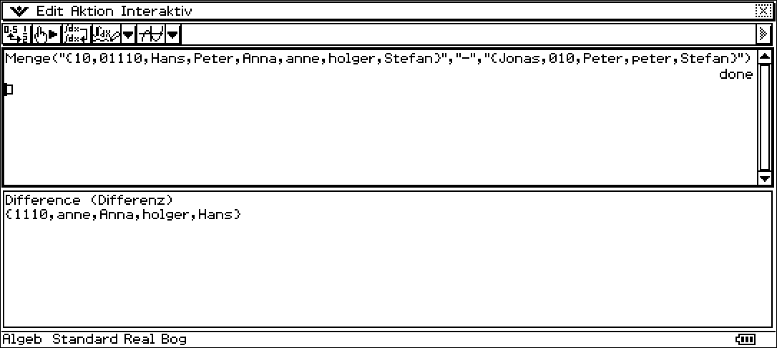

### Symmetrische Differenz

* **Definition:** Die symmetrische Differenz zweier Mengen A und B ist definiert als



Die symmetrische Differenz zweier Mengen enthält also genau diejenigen Elemente, die in exakt einer der beiden betrachteten Menge enthalten sind.[4]

***Bemerkung:*** *Diese Rechenoperation ist kommutativ.*

* **Aufruf:** Menge(“{<Menge A>}“,“Δ“,“{<Menge B>}“)
* **Beispiele:**

|  |  |  |
| --- | --- | --- |
|  |  |  |
|  |  |  |

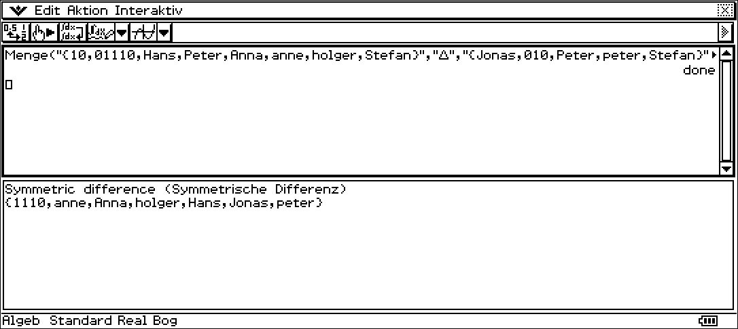

### Kartesisches Produkt

* **Definition:** Das kartesische Produkt zweier Mengen ist die Menge aller geordneten Paare mit Elementen aus den betrachteten Ausgangsmengen.[5]



Erweiterung auf n-Tupel möglich, wenn *A* oder *B* bereits n1- bzw. n2-Tupel sind (n= n1+ n2).  
***Bemerkung:*** *Diese Rechenoperation ist nicht kommutativ.*

* **Aufruf:** Menge(“{<Menge A>}“,“x“,“{<Menge B>}“)
* **Beispiele**

|  |  |  |
| --- | --- | --- |
|  |  |  |

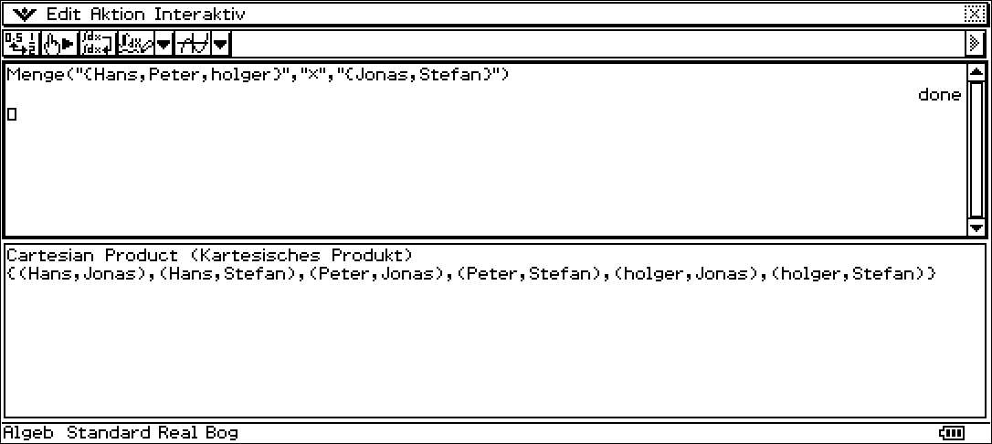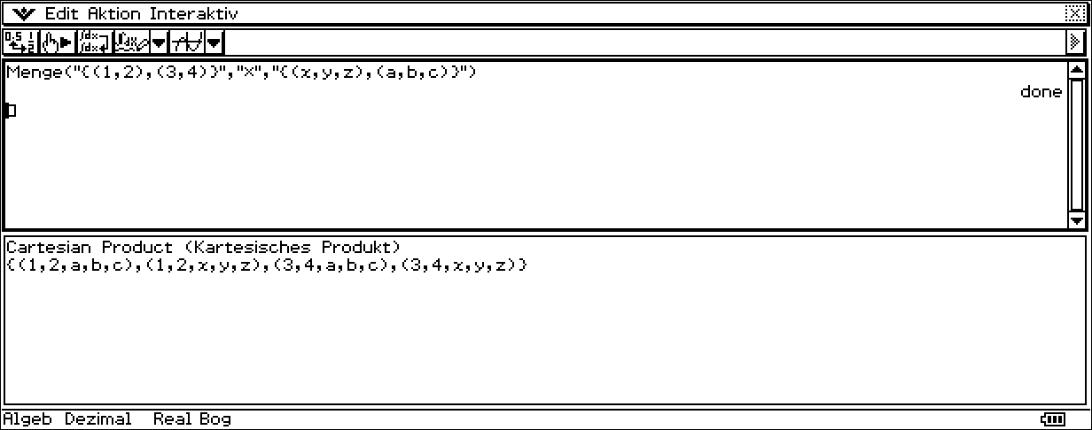

### Potenzmenge

* **Definition:** Zur Bildung von Mengen können wir selbstverständlich wieder Mengen heranziehen. Die Menge aller Teilmengen einer Menge M wird als Potenzmenge bezeichnet.[6]

***Bemerkung:*** *Der zweite Operand ist eine Dummy-Variable.*

* **Aufruf:** Menge(“{<Menge A>}“,“P“,“{}“)
* **Beispiele**

|  |  |  |
| --- | --- | --- |
|  |  |  |

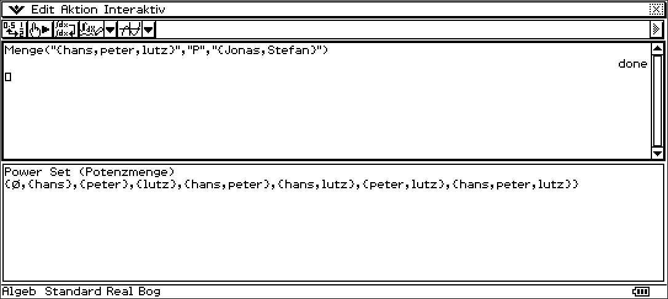

### Kardinalzahl

* **Definition:** Die Mächtigkeit einer endlichen Menge ist eine natürliche Zahl – die Anzahl der Elemente in der Menge wird Kardinalzahl genannt.[7]

***Bemerkung:*** *Der zweite Operand ist eine Dummy-Variable.*

* **Aufruf:** Menge(“{<Menge A>}“,“C“,“{}“)
* **Beispiele**

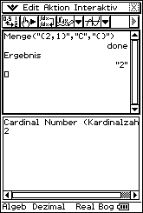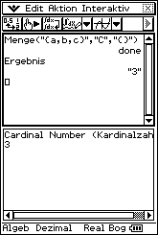

## Mengenrelationen

### Gleichheit

* **Definition:** Zwei Mengen heißen gleich, wenn sie dieselben Elemente enthalten.

Diese Definition bezeichnet die Extensionalität und damit die grundlegende Eigenschaft von Mengen.   
Formal:  [8]



* **Aufruf:** Menge(“{<Menge A>}“,“=“,“{<Menge B>}“)
* **Beispiele**

|  |  |  |
| --- | --- | --- |
|  |  |  |

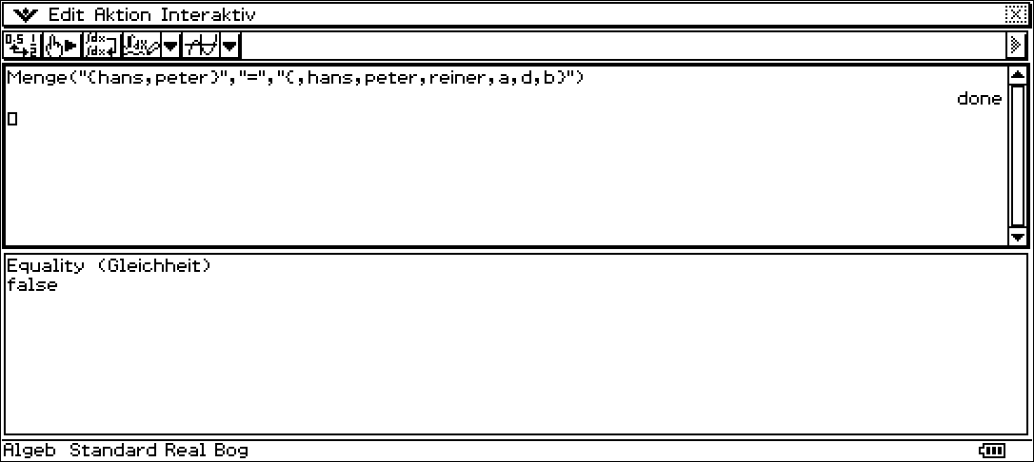

### Teilmenge

* **Definition:** Eine Menge A heißt Teilmenge einer Menge B, wenn jedes Element von A auch Element von B ist.  
  B wird dann Obermenge (selten: Übermenge) von A genannt.  
  Formal:  [9]



* **Aufruf:** Menge(“{<Menge A>}“,“⊆“,“{<Menge B}“)



* **Beispiele**

|  |  |  |
| --- | --- | --- |
|  |  |  |

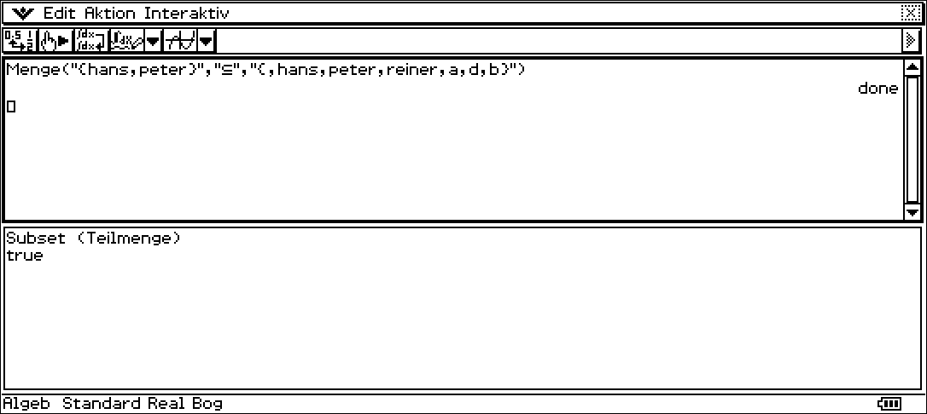

### Echte Teilmenge

* **Definition:** Ist jedes Element von A zugleich in B enthalten und gibt es in B mindestens ein Element, welches nicht in A enthalten ist, dann ist A echte Teilmenge von B.  
  Formal:  [10]



* **Aufruf:** Menge(“{<Menge A>}“,““,“{<Menge B>}“)
* **Beispiele**

|  |  |  |
| --- | --- | --- |
|  |  |  |

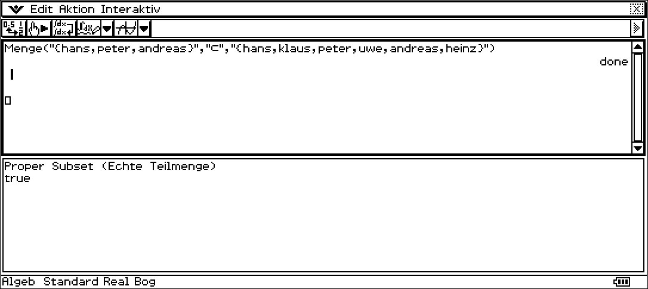

## Eingabekontrolle / Ausgabeformat

Bei der Eingabe des Operationszeichens und der beiden Mengenoperanden führt das Programm intern eine Syntaxkontrolle durch. Leerzeichen und doppelt nacheinander auftretende Kommas werden entfernt. Außerdem werden führende, sowie abschließende Nullen nach dem Komma, abgetrennt. Bei schwerwiegenden Fehlern, wie fehlende Klammerung der Mengen oder die Eingabe eines ungültigen Operationszeichens wird das Programm beendet und es wird eine Fehlermeldung ausgegeben.

|  |  |
| --- | --- |
|  | Sollte ein Hinweisfenster erscheinen, können Sie erst nach Betätigung des Buttons „OK“ weitere Eingaben erledigen. |

### Gültige Zeichen für die Elemente

* Zahlen (0,...,9, sowie Dezimalpunkt und Vorzeichen)
* Buchstaben (A,...,Z, a,…,z)
* Sonderzeichen (nicht zugelassen sind alle Klammerarten, das Komma und das Backslash)

Ausnahmen: runde Klammern und Kommas in Zahlenpaaren (allg. in n-Tupeln) und

geschweifte Klammern und Kommas in Potenzmengen (als Ausgangsmengen) und für die Bestimmung der Kardinalzahl zulässig.

### Entfernung aller Leerzeichen, überflüssiger Kommas und Klammern

Alle eingegebenen Leerzeichen und überflüssige Kommas werden in der Syntaxkontrolle automatisch entfernt.

|  |  |  |
| --- | --- | --- |
|  |  |  |
|  |  |  |

### 

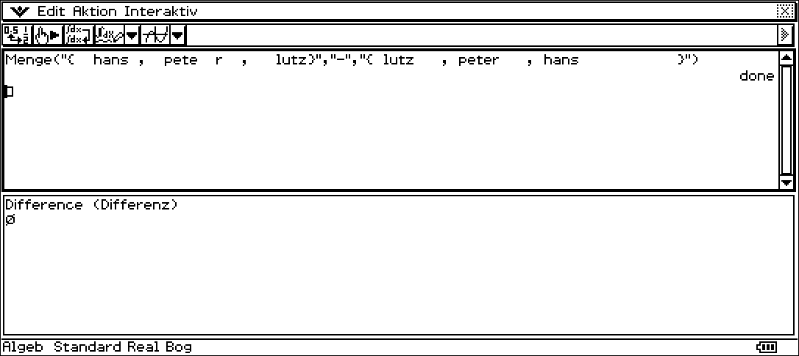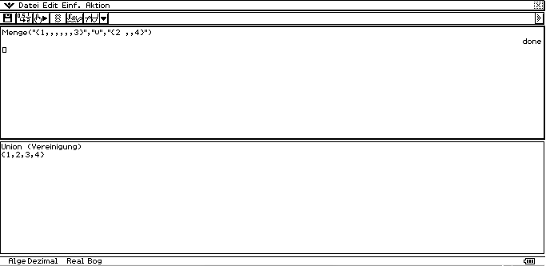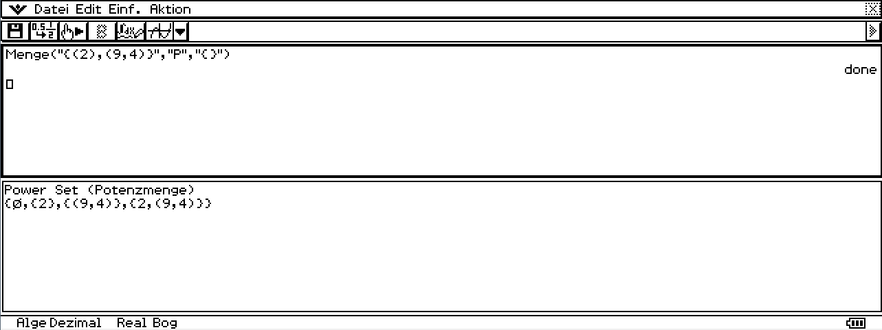

### Entfernung von Nullen und Korrektur der Dezimalpunktsetzung

Bei der Eingabe von Nullen wird die Syntax überprüft und eventuell korrigiert.  
Bsp.:

|  |  |  |  |  |  |  |
| --- | --- | --- | --- | --- | --- | --- |
| **Eingabe** | **1.** | **0001** | **10.0** | **.1** | **0.0** | **.** |
| **Korrektur** | 1 | 1 | 10 | 0.1 | 0 | 0 |

|  |  |  |
| --- | --- | --- |
|  |  |  |
|  |  |  |

### Eingabe eines ungültigen Operationszeichens

Bei Übergabe eines falschen bzw. ungültigen Operationszeichens wird das Programm abgebrochen und es wird eine entsprechende Fehlermeldung ausgegeben.

|  |  |
| --- | --- |
|  | Sie erhalten eine Übersicht über alle gültigen Mengenoperationen mit der Eingabe eines “?“ als Operationszeichen oder als Menge. Mehr Informationen dazu unter *“2.4 Hilfe“*. |

|  |  |
| --- | --- |
|  |  |

### Fehlende Mengenklammerung

Bei der Eingabe einer Menge ist die geschweifte Klammerung zwingend notwendig, ansonsten führt dies zu einer Fehlermeldung und Abbruch des Programms.

Ausnahme: für { } kann auch Ø benutzt werden, d.h. { } = Ø.

|  |  |  |
| --- | --- | --- |
|  |  |  |
|  |  |  |
|  |  |  |

### Falsche Klammerung von Mengen in Mengen

Beachten Sie bei der Klammerung von Mengen in Mengen (“Mengensystem“) die richtige Anzahl von öffnenden sowie schließenden geschweiften Klammern. Bei einer Nichtübereinstimmung der Klammern wird das Programm beendet und es wird eine Fehlermeldung ausgegeben.

|  |  |
| --- | --- |
|  |  |

## Ausgabe

Die Ausgabe wird alphabetisch sortiert in folgender Reihenfolge ausgegeben:   
Zahlen – Großbuchstabige Wörter – Kleinbuchstabige Wörter.

Hierbei werden die Zahlen außerhalb der Zeichenkettenverarbeitung sortiert, so dass im Grundformat die gewünschte Zahlendarstellung zu wählen ist (z.B. Dezimal und Normal 1).

## Hilfe

|  |  |
| --- | --- |
|  | Wird in einer oder in beiden Mengenoperanden oder als Operation ein “?“ übergeben, wird die Hilfe aufgerufen. In diesem Fenster erhalten Sie Informationen über die Formateingabe der Mengen und alle gültigen Mengenoperationen. |

|  |  |  |  |
| --- | --- | --- | --- |
|  | |  |  |
|  | Bitte beachten Sie: Solange ein “?“ als Operation oder in der Mengenangabe enthalten ist, wird das Programm abgebrochen. Die wird Hilfe ausgegeben. Aus diesem Grund entfernen Sie alle “?“, sobald Sie die Hilfe nicht mehr benötigen. | | |

# Beispiele

## Beispiele für die Operationen

Menge("{13,5.433,sven}","⋃","{0Hannes,Olaf.Herbert,17.5}")

"{5.433,13,17.5,0Hannes,Olaf.Herbert,sven}"

Menge("{hans,17,12}","⋂","{Hans,12,hans}")

"{12,hans}"

Menge("{Straße,12,1}","-","{1,12}")

"{Straße}"

Menge("{1,2,3}","∆","{1,5,2,5,6}")

"{3,5,6}"

Menge("{K,Z}","×","{K,Z}")

"{(K,K),(K,Z),(Z,K),(Z,Z)}"

Menge("{2,9,4}","P","{dummy}")

"{Ø,{2},{4},{9},{2,4},{2,9},{4,9},{2,4,9}}"

Menge("{1,6,baum}","=","{6,baum,1}")

"true"

Menge("{1,2,3}","⊂","{1,3,2}")

"false"

Menge("{1,2,3}","⊆","{1,3,2}")

"true"

Menge("{s12345@htw-dresden.de,s54321@htw-dresden.de}","-","{s12345@htw-dresden.de}")

{s54321@htw-dresden.de}

Menge("{x,y,z}","C","{ }")

"3"

## Aufruf mit Variablen

Die zu verarbeitenden Zeichenketten können auch vorher abgespeichert werden:

"{3,2,1}"⇒A

"{3,2,1}"

"{4,6,5}"⇒B

"{4,6,5}"

"⋃"⇒op

"⋃"

Menge(A,op,B)

"{1,2,3,4,5,6}"

1. Vgl.: http://www.mathepedia.de/Vereinigung.aspx - Stand 30.01.2012
2. Vgl.: http://www.mathepedia.de/Durchschnitt.aspx - Stand 30.01.2012
3. Vgl.: http://www.mathepedia.de/Differenz.aspx - Stand 30.01.2012
4. Vgl.: http://www.mathepedia.de/Symmetrische_Differenz_Mengenoperationen.aspx - Stand 30.01.2012
5. Vgl.: http://www.mathepedia.de/Kartesisches_Produkt.aspx - Stand 30.01.2012
6. Vgl.: http://www.mathepedia.de/Potenzmenge.aspx - Stand 30.01.2012
7. Vgl.: http://www.mathepedia.de/Endlichkeit.aspx - Stand 10.01.2013
8. Vgl.: http://de.wikipedia.org/wiki/Menge_(Mathematik)#Gleichheit - Stand 07.03.2012
9. Vgl.: http://de.wikipedia.org/wiki/Menge_(Mathematik)#Teilmenge - Stand 07.03.2012
10. Vgl.: http://de.wikipedia.org/wiki/Menge_(Mathematik)#Teilmenge - Stand 07.03.2012